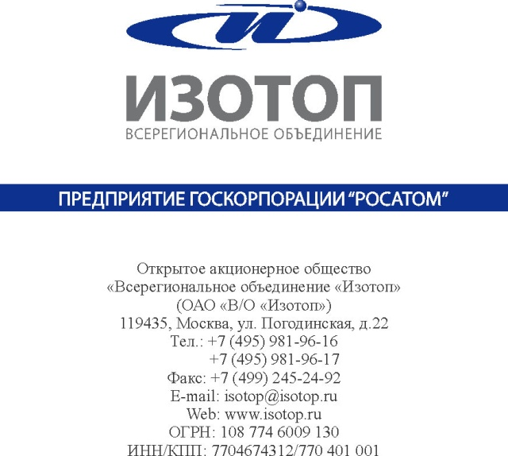

ИЗВЕЩЕНИЕ О ПРОДЛЕНИИ СРОКА ПРИЕМА ЗАЯВОК

по открытому запросу цен на право заключения договора на поставку запасных частей к гамма-дефектоскопу типа «Гаммарид 192/120» и вспомогательного спецоборудования, применяемого при проведении работ методом неразрушающего контроля

г. Москва «05» марта 2014 г.

Открытый запрос цен в электронной форме проводится в соответствии с Единым отраслевым стандартом закупок (Положением о закупке) Государственной корпорации по атомной энергии «Росатом», утвержденным решением наблюдательного совета Госкорпорации «Росатом» (протокол от 07.02.2012 № 37) (далее – ЕОСЗ) в его действующей редакции.

Информация о закупке:

Заказчик: Открытое акционерное общество «Всерегиональное объединение «Изотоп» (119435, Москва, ул. Погодинская, 22).

Организатор запроса цен: Открытое акционерное общество «Всерегиональное объединение «Изотоп» (119435, Москва, ул. Погодинская, 22).

Предмет договора: запасные части к гамма-дефектоскопу типа «Гаммарид 192/120» и вспомогательное спецоборудование, применяемое при проведении работ методом неразрушающего контроля.

Начальная (максимальная) цена договора: 15 854 695 (Пятнадцать миллионов восемьсот пятьдесят четыре тысячи шестьсот девяносто пять) рублей 73 копейки, включая НДС 18%.

Заседание закупочной комиссии проводится в очной форме в 12:00 (время московское) «05» марта 2014 года, по адресу: г. Москва, ул. Погодинская, д.22.

Извещение о проведении запроса цен и документация по запросу цен опубликованы «26» февраля 2014г. в информационно-телекоммуникационной сети «Интернет» на официальном сайте Российской Федерации для размещения информации о размещении заказов http://www.zakupki.gov.ru/, закупка № 31400923179, на официальном сайте о размещении заказов на закупки товаров, работ и услуг для нужд Госкорпорации «Росатом» http://zakupki.rosatom.ru/, закупка № 140226/0540/028, на ЭТП "АКД" http://a-k-d.ru закупка № Z029414.

На основании п.20.6.6 Единого отраслевого стандарта закупок Государственной Корпорации по атомной энергии «Росатом» и п. 3.15 Документации по запросу цен срок подачи заявок на участие в запросе цен продлен. На основании вышеизложенного установлено:
1. дата окончания приема заявок – «13» марта 2014 года, 10:00:00 (по московскому времени);
2. дата проведения отборочной стадии, не позднее «17» марта 2014 года;
3. дата подведения итогов запроса цен, не позднее «18» марта 2014 года.

Остальные условия открытого запроса цен остаются без изменений.

Закупочная комиссия:
ФИО | Должность |  | Подпись
Председатель закупочной комиссии:
Вакуленко Алексей Олегович | Первый заместитель генерального директора по коммерческим вопросам
Заместитель Председателя закупочной комиссии:
Дяченко Сергей Александрович | Заместитель генерального директора, руководитель корпоративного центра - финансовый директор
Члены закупочной комиссии:
Сумароков Сергей Юрьевич | Начальник отдела аналитики и защиты активов
Кондрашов Сергей Николаевич | Начальник отдела административно-хозяйственного обеспечения
Зубков Михаил Викторович | Начальник отдела договорной работы
Секретарь закупочной комиссии (без права голоса)
Ситникова Анна Владимировна |  | Начальник отдела организации закупок

